МИНИСТЕРСТВО СЕЛЬСКОГО ХОЗЯЙСТВА РОССИЙСКОЙ ФЕДЕРАЦИИ

ДЕПАРТАМЕНТ НАУЧНО-ТЕХНОЛОГИЧЕСКОЙ ПОЛИТИКИ И ОБРАЗОВАНИЯ

ФЕДЕРАЛЬНОЕ ГОСУДАРСТВЕННОЕ БЮДЖЕТНОЕ ОБРАЗОВАТЕЛЬНОЕ

УЧРЕЖДЕНИЕ ВЫСШЕГО ОБРАЗОВАНИЯ

«ДОНСКОЙ ГОСУДАРСТВЕННЫЙ АГРАРНЫЙ УНИВЕРСИТЕТ»

(ФГБОУ ВО Донской ГАУ)

Кафедра теории экономики, менеджмента и права

**КУРСОВАЯ РАБОТА**

Тема: «Неравенство доходов и государственная политика их перераспределения»

**Исполнитель:**

Студентка 3 курса

Агрономического факультета

направления подготовки

44.03.04 Профессиональное обучение (по отраслям)

направленность Экономика и управление

Клименко Анастасия Юрьевна

**Руководитель:**

Д.э.н., профессор Сапрыкина Н.В.

п. Персиановский, 2018 г

Содержание

ВВЕДЕНИЕ………………………………………………………………………..3

1. ТЕОРЕТИЧЕСКИЕ ОСНОВЫ ПЕРЕРАСПРЕДЕЛЕНИЯ ДОХОДОВ В РЫНОЧНОЙ ЭКОНОМИКЕ…………………………………..............................5

1.1 Эволюция теорий перераспределения доходов……………………………..5

1.2 Проблема неравенства доходов и благосостояния в рыночной экономике………………………………………………………………………...14

2. РАСПРЕДЕЛЕНИЕ ДОХОДОВ И ИХ РЕГУЛИРОВАНИЕ В РФ. ДИНАМИКА РАСХОДОВ И ДОХОДОВ ФЕДЕРАЛЬНОГО БЮДЖЕТА………………………………………………………………………22

2.1 Особенности распределения доходов РФ………………………………….22

2.2 Реальные доходы населения и эффективность их распределения……….27

3. ГОСУДАРСТВЕННАЯ ПОЛИТИКА ПЕРЕРАСПРЕДЕЛЕНИЯ ДОХОДОВ В РФ……………………………………………………………………………....35

3.1 Основы государственной политики по перераспределению доходов в РФ………………………………………………………………………………....35

3.2 Государственная помощь для молодых семей. Программа «Материнский капитал» и особенности ее реализации в регионе……………………………..41

ЗАКЛЮЧЕНИЕ………………………………………………………………….50

СПИСОК ЛИТЕРАТУРЫ……………………………………………………….53

**ВВЕДЕНИЕ**

Проблема дифференциации населения по уровню доходов волнует ученых и практиков экономической теории с давних времен. Данную проблему рассматривали многие экономисты по причине особой практической значимости исследуемой проблематики. Вопрос о справедливости распределения доходов является дискуссионным и остро встает на повестке дня правительств многих стран. Справедливость распределения доходов характеризуется критериями, которые зависят от места и времени и определяются многообразием факторов: социальным положением, социальным статусом, наличием имущества, уровенем и характером труда. Несмотря на расходимость различных точек зрения, назревает общий консенсус, который сводится к необходимости государственного контроля и регулирования в области перераспределения доходов в обществе.

Государственная политики перераспределения доходов – это совокупность норм и правил, установленных государством, оказывающих воздействие на уровень доходов, цены и инфляцию. Инструментами государственной политики являются законодательные и нормативные меры, которые направлены на уменьшение разрыва в доходах высокообеспеченных граждан и малообеспеченных слоев населения, минимизацию инфляции, социальную защиту безработых и нетрудоспособных.

Различия в уровне денежных доходов разных групп населения объясняют многими факторами: разными способностями, данными человеку от природы (интеллектуальными, физическими), различием в уровне и качестве полученного образования (связь между образованием и уровнем дохода носит взаимозависимый характер), владением разной по величине собственностью; а также такими факторами, явлениями дискриминации (в образовании, при найме на работу, профессиональной подготовке, продвижении по карьерной лестнице), готовностью человека идти на риск, работать более интенсивно. Большинство указанных факторов носит объективный характер, и явление неравенства в доходах с экономической точки зрения следует рассматривать как неизбежное и нормальное, поскольку, например, именно неравенство доходов может стимулировать увеличение эффективности производства. Вместе с тем, общепризнанно, что чрезмерная дифференциация доходов, слишком большой разрыв между богатыми и бедными ведёт к развитию множества негативных явлений в обществе: формируются противоположные ценностные ориентации и мотивы поведения у разных групп населения, растёт агрессия и нестабильность, происходит дезинтеграция общества, ухудшается качество человеческого капитала, увеличивается уровень преступности.

Объект исследования курсовой работы является – доходы различных групп населения Российской Федерации

Предмет исследования – теоретические аспекты видов и их распределение доходов в российской экономике.

Теоретической базой работы послужили труды известных ученых по проблеме исследования, статьи научных периодических изданий, статистические данные Федеральной службы государственной статистики.

Цель работы - исследование государственной политики перераспределения доходов в России.

Задачами работы:

- изучение теоретических основ анализа доходов и проблем сущности дифференциации доходов, определение доходов, их видов, способов измерения;

- анализ проблемы дифференциации доходов;

- рассмотрение государственной политики доходов;

- анализ распределения доходов населения в России, противоречия социальной справедливости и экономической эффективности;

- оценка проблемы распределения доходов населения в РФ.

**1. ТЕОРЕТИЧЕСКИЕ ОСНОВЫ ПЕРЕРАСПРЕДЕЛЕНИЯ ДОХОДОВ В РЫНОЧНОЙ ЭКОНОМИКЕ**

**1.1 Эволюция теорий перераспределения доходов**

В теоретическом плане проблема распределения доходов населения прошла несколько этапов исследования. Первоначально данную проблему начали изучать представители классического социализма (16-17 вв.), основным отличием которых было равное распределение доходов и создаваемых благ.

Основатель классической политической экономии Адам Смит руководствовался зависимостью, при которой благосостояние каждого члена экономической системы зависит от экономического роста в стране. Компенсирующий механизм неравенство населения выражается, по его мнению, престижем профессии, легкостью обучения, полезность занятия и удовольствие от него. Принцип свободной конкуренции и регулирование рынка посредством «невидимой руки» рынка направляет индивидуальные цели граждан к достижению максимального благосостояния. Проблему бедности можно решить за счет увеличения национального благосостояния, которое возрастает за счет свободной предпринимательской деятельности. Следовательно, отсутствует необходимость государственного вмешательства в рыночный процесс. Перераспределительная роль налогообложения в пользу низкодоходных субъектов экономики негативно отражается на экономическом развитии системы в целом, по мнению того же А. Смита.[1]

Отношения распределении полностью подчинены отношениям, регулирующим производства, по мнению Карла Маркса. Формирование и распределение доходов осуществляется за счет воспроизводственного процесса. Только лишь в капиталистическом обществе, считает Карл Маркс, существуют проблемы бедности, нищеты, и неравенства, социализм полностью ликвидирует данную проблему.

Другой исторический этап в развитии позиций в отношении распределения доходов строится согласно позиции Австрийской школы маржинализма. Суть утилитаристского подхода заключается в том, что полезность, которой обладают полученные доходы различна практически для каждого экономического субъекта. Каждому гражданину присуща собственная функция полезности по причине физиологических, психологических, анатомических и социальных различий.

Проблему неравенства затрагивает А. Пигу, который сформулировал принцип, согласно которому наивысший уровень благосостояния можно достичь за счет применения политики равномерного распределения доходов, который изложен в экономической теории благосостояния. А. Пигу рассматривает и положительные и отрицательные стороны политики распределения доходов. Отрицательный момент политики перераспределения доходов заключается в негативном воздействии на накопление капитала и экономическую активность граждан. В результате в большей степени удовлетворяются потребности бедных слоев населения и снижается удовлетворительность богатых слоев. Главным методом регулирования по А. Пигу является воздействие с помощью налогов.[2]

Одно из центральных мест в развитии теории распределения доходов по праву занимает концепция В. Парето, который выявил связь и показал зависимость между уровнем дохода и количеством единиц его получающих. Таким образом был сформулирован «закон Парето», согласно которому распределение доходов низкого уровня подвержено колебаниям, а распределение доходов высокого уровня достаточно стабильное. Основополагающая причина возникновения вышеизложенного закона – естественное неравномерное распределение способностей граждан. В случае опережения роста совокупных доходов над темпами роста населения, образуется ситуация в результате которой снижается уровень дифференциации населения по доходам.

В дальнейшем данная закономерность получит дополнение и осмысление в свете других экономических школ и направлений. Появится принцип компенсации, согласно которому наиболее эффективное распределение доходов достигается в том случае, если граждане увеличивают свое благосостояние за счет изменений в экономике, таким образом компенсируется ухудшение материального положения вдругих субъектов экономики, однако может и сохраниться исходный уровень благосостояния.

Важный вклад в теорию распределения доходов связанных с государственным регулированием рыночной экономики, внес английский экономист Дж. М. Кейнс. Согласно позиции Дж. М. Кейнса, распределение доходов государством в пользу низкодоходных субъектов позволит стимулировать потребление в экономике, что выльется в увеличение платежеспособного спроса и приведет к расширению производства, и как следствие, к снижению безработицы. В то время идея Дж. М. Кейнса носила новаторский и поворотный характер в экономической политике.

Особое внимание Кейнс уделял методам и способам регулирования доходов. Он акцентирует внимание на эффективность прямого налогообложения направленного на доходы и наследство, согласно которому снижается дифференциация между богатыми и бедными. Трудности, возникающие в результате вмешательства государственного управления в формирование доходов населения, позволяет некоторым категориям граждан уклоняться от налогов. Другими замедляющим фактором является необходимый рост капитала. Но Кейнс придерживается позиции, что сбережения предприятий и учреждений намного важнее, чем богатство состоятельных граждан. Следовательно, и в этом случае политика перераспределения доходов может быть эффективной. Наиболее популярной теория Кейнса стала после Великой депрессии 1929-1933 гг.

В отличие от позиции кейнсианства, представители теории предложения, такие как А. Лаффер, доказывали позитивное воздействие увеличение сбережений на процессы в экономике. По их мнению, применение прогрессивной шкалы налогообложения негативно отразится на экономике, так как сократятся сбережения, и, как следствие инвестиции.

Популярный социолог из Франции А. Турен считает, что основная проблема современного единого Европейского государства заключается в том, что подавляющее большинство здравомыслящих индивидов понимает необходимость структурных изменений в экономике благосостояния государства, однако не готово жертвовать благами, предоставляемыми государством. Граждане давно почувствовали, что настала необходимость пересмотра основных принципов, на которых базировалась Европа в последние десять лет. Однако они не могу принять чисто либеральные методы управления обществом, при том, что данные методы способствуют большему успеху на мировой рыночной арене[3].

Современное общество часто называют обществом двойного стандарта. Это общество равных прав, но неравных возможностей. Действительно, все граждане демократического, правового государства равны перед законом. Они обладают также равными политическими правами, участвуя в выборах представительных органов власти и высших должностных лиц.

Этот принцип равенства имеет смысл и представляет ценность лишь постольку, поскольку он применяется к заведомо «неравным», неодинаковым людям. К мужчинам и женщинам, сильным и слабым, ловким и неуклюжим, симпатичным и «не очень», талантливым и заурядным, трудолюбивым и лентяям, образованным и невеждам. И все эти, и множество других особенностей, формирующих неповторимый индивидуальный облик каждого, определяют, естественно, разные возможности людей в состязании за свое личное счастье и благополучие.

С точки зрения экономистов, это неравенство возможностей проявляется на потребительском рынке в неравной платежеспособности покупателей, в основе которой лежит неравенство их доходов.

Влияние дифференциации доходов на ситуацию на потребительском рынке и вопросы измерения этой дифференциации. Обратим внимание на более общий вопрос. Все убежденные “уравнители” всегда стремились уничтожить двойной стандарт современного общества, сделать людей равными не только как граждан, но и как покупателей. Так, первый председатель Госплана СССР Г. М. Кржижановский считал: «Крепя основы подлинной демократии, мы одновременно сокрушаем старые вкусы, создаем предпосылки того однотипного спроса, который уже сам по себе облегчает рациональное массовое производство»[4]. Спрос действительно стал «однотипным». И спустя 40 лет В. В. [Новожилов](http://gallery.economicus.ru/cgi-ise/gallery/g_framen.pl?type=in&search=novozhilov) с полным на то основанием мог констатировать: «Денежная единица составляет у разных лиц хотя и не одинаковую, но не очень различную часть индивидуального дохода. Поэтому спрос населения в условиях социализма несравненно теснее связан с потребностями, чем при капитализме»[5].

Основатель «теории счастья» — утилитаризма Иеремия Вентам провозгласил в качестве единственной цели любого правительства достижение «наибольшего счастья наивозможно большего числа людей». Бентам, а вслед за ним и ранние представители утилитаризма из числа экономистов полагали, что счастье разных людей сравнимы, и аддитивны, т.е. могут суммироваться в некое общее счастье всех. «Утилитарианистский принцип, — писал крупнейший английский экономист середины прошлого века Дж. С. Милль, — ставит для человека целью не личное его величайшее счастье, а величайшую сумму общего счастья всех». Заметим, что на этой гипотезе об аддитивности счастья или полезности основывается большинство коллективистских доктрин, хотя и не всегда осознанно.

У нас уже есть инструментарий, которым мы можем воспользоваться, приняв эту гипотезу, чтобы судить о распределении доходов, удовлетворяющем принципу «наибольшего счастья», или максимума полезности.

Пусть ui(mi) - функция полезности i-го человека от величины его дохода (mi), а общая сумма дохода, подлежащая распределению, равна М. Утилитаристская доктрина требует максимизации аддитивной функции полезности

|  |  |
| --- | --- |
| http://50.economicus.ru/img/50_20_e1.gif |  |

при ограничении

|  |  |
| --- | --- |
| http://50.economicus.ru/img/50_20_e2.gif, |  |

где n - число индивидов в обществе (i = l, 2, ..., n).

Как обычно, принимаем, что с ростом дохода общая его полезность растет (dui / dmi > 0), но растет все медленнее (d2ui / dmi2 < 0 ). Иначе говоря, хотя каждый дополнительный рубль (доллар, франк) дает его получателю прирост полезности, но этот прирост тем меньше, чем выше уже достигнутый уровень дохода.

Дальнейший ход рассуждений зависит от принятой гипотезы относительно индивидуальных функций полезности от дохода. Одинаковы они или нет у разных субъектов? Извлекают ли разные люди равную или разную полезность из одинаковой по порядку дополнительной (скажем, сотой) единицы дохода?

Если функции полезности разных людей одинаковы:

|  |  |
| --- | --- |
| u1(m) = u2(m) = ... = un(m), |  |

а так считают многие, то очевидно, что если u`i(mi) > 0, аu``i(mi) < 0, то “величайшая сумма общего счастья всех” достигается лишь при равном распределении дохода.

Этот вывод для общества, состоящего из двух человек, иллюстрирует рисунок 1, на котором по вертикальной оси откладывается полезность, а по горизонтальной, вправо и влево от нуля, доходы каждого из двух индивидов.

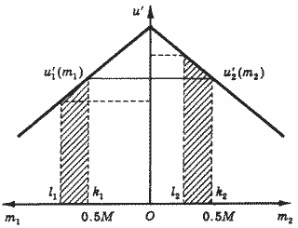  
Рисунок 1.Утилитаристское распределение доходов при одинаковой функции полезности двух лиц[6]

Если распределению подлежит некая сумма дохода М, общая полезность будет максимальной лишь в том случае, если доходы наших субъектов будут одинаковы:

m1 = m2 = 0.5М.

Чтобы убедиться в этом, увеличим доход первого и соответственно уменьшим доход второго на одну и ту же сумму k1l1 = =k2l2. Как следует из рис. 1, в этом случае полезность, получаемая первым субъектом, увеличится на меньшую величину, чем та, на которую сократится полезность, получаемая вторым, и значит, «сумма общего счастья» уменьшится (сравните площади заштрихованных фигур).

Однако далеко не все приверженцы утилитаризма согласны в том, что функции полезности разных людей одинаковы. Многие полагали, что способность извлекать полезность у разных людей существенно различается. Многие полагали (и полагают), что «способность к наслаждению» у аристократа, «благородного» или человека с утонченными вкусами намного выше, чем у простолюдина, «неотесанного» или «простого человека». Это значит, что если первый из наших субъектов человек «благородный», а второй «человек из народа», то при любых m1 = m2

|  |  |
| --- | --- |
| u`i(m1) > u`2(m2). |  |

И лишь при некотором m1 > m2

u`i(m1) = u`2(m2).

Таким образом, в этом случае неравенство доходов является необходимым условием для максимизации «суммы общего счастья». И доход “благородного” должен превышать доход простолюдина. Заметьте, что в этом случае прирост полезности первого субъекта после перераспределения в его пользу части доходаl2k2 превысит ее утрату вторым в результате уменьшения его дохода на ту же сумму l1k1 (рисунок 2).

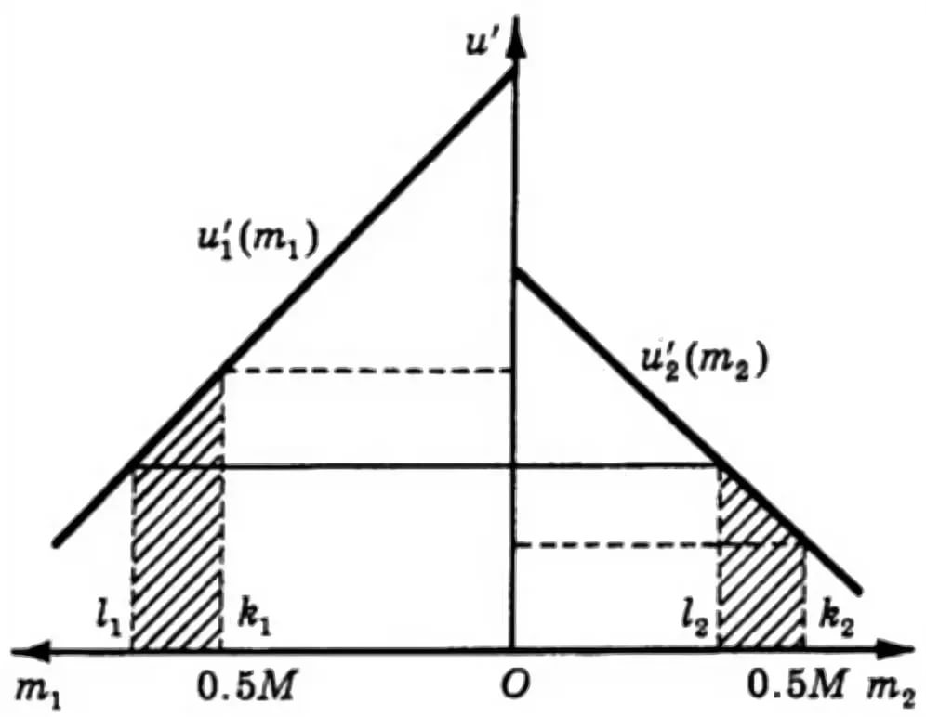  
Рисунок 2. Утилитаристское распределение доходов при разных функциях полезности двух лиц[7]

Обратим внимание, что и в том, и в другом случае мы основывали наши рассуждения на втором законе Госсена, согласно которому максимум полезности достигается при условии равенства предельных полезностей в расчете на последнюю израсходованную денежную единицу (в нашем случае — единицу распределяемого дохода).

Количественная теория полезности уступила место порядковой. Вместе с такой заменой экономисты отказались от утилитаристской концепции сравнимости полезности, получаемой различными людьми от тех или иных благ (включая доход), и аддитивности индивидуальных ее функций. Простейший утилитаристский принцип «общей суммы счастья» уступил место более сложным, но и более реалистическим концепциям общего благосостояния и общественного выбора.

Сегодня различные представления о сравнимости индивидуальных функций полезности, хотя и не всегда явно, присутствуют в дискуссиях экономистов, во многом определяют отношение общества к тем или иным правительственным решениям.

Так, те, кто выступают за пропорциональное налогообложение личных доходов, т. е. за сохранение той же дифференциации в размерах располагаемого (после уплаты налога) дохода, что и в размерах фактически полученного (до уплаты налога), исходят из гипотезы о неодинаковости функций полезности от дохода в низко- и высокодоходных группах.

Наоборот, те, кто выступают за прогрессивное налогообложение, т. е. за сглаживание, выравнивание посредством налогов размеров располагаемых доходов, исходят из гипотезы об одинаковости индивидуальных функций полезности от дохода, полагая, что бульшая налоговая ставка на высокие доходы означает примерно ту же потерю полезности для высокодоходных групп населения, что и меньшая налоговая ставка для низкодоходных групп.

Неравенство доходов населения волновало экономистов с XVII в. — и меркантилистов, и физиократов, и классиков. Но проблемы формирования, распределения и перераспределения доходов и влияние дифференциации доходов на экономическое развитие общества насущны и по сей день. В трудах российских ученых Н. А. Волгина, В. Н. Бобкова, Л.С. Ржаницыной, Е. Ш. Гонтмахера, Е. Н. Жильцова, Н. М. Римашевской, И. И. Столярова уделено много внимания вопросам дифференциации доходов населения, ее негативным последствиям и поиску новых способов ее сокращения. В их работах достаточно подробно освещены причины, зависимость доходов от занятости, величины заработной платы, налогов, цен, выплат по программам государственной помощи, от собственного хозяйства. Высказывается масса предложений по мерам социальной защиты нуждающихся, проводимой социальной политике.

**1.2 Проблема неравенства доходов и благосостояния в рыночной экономике**

Само понятие «доход» можно определить, как объем денежной суммы, которая законно и на регулярной основе поступает в непосредственное распоряжение конкретного субъекта рыночных отношений. Доходы можно классифицировать по источникам образования, способам формирования, регулярности и очередности получения. Доход также может приносить право собственности на определенный фактор производства. Доходы может получать частное лицо, организация, государство. Существуют две формы доходов: наличная и безналичная. Доходы могут поступать на регулярной основе или единовременно, в зависимости от случая и экономических отношений между субъектами.

В экономике доходы совершают своеобразный круговорот, поступают в домохозяйство в обмен на конкретные факторы производства: капитал, земля, труд, предпринимательская способность. В процессе обмена на товары или услуги конкретному экономическому агенту, они трансформируются в доходы субъектов, кто произвел данный товар или оказал услугу. Часть средств направляется на финансирование экономической деятельности, чтобы обеспечить доходами домохозяйство в будущем периоде. Долю дохода поимеет и государство, которое поддерживает экономически слабые слои, населения создает инфраструктуру и условия для эффективного экономического развития. Данное положение позволяет домохозяйствам не только увеличивать свой доход, но и способствовать формированию доходной части бюджета государства, региона, муниципального образования. Тем самым государство обеспечивается средствами для реализации экономической политики.

Государственную политику в области доходов можно определить как перераспределение доходов в рамках государственного бюджета с помощью дифференцированного налогообложения различных групп получателей дохода и выплат социального характера.[8] Основными составными элементами государственного регулирования доходов являются:

- организация социальных трансфертов;

- ценовое регулирования для потребителей и производителей.

При помощи рычагов законодательства устанавливаются ставки минимальной заработной платы на федеральном и региональных уровнях, реализуется государственное пенсионное обеспечение, социальное и медицинское страхование, индексация доходов. Основополагающей целью реализации политики перераспределения доходов является достижение гуманизации отношений в обществе, ликвидация роста преступности, стимулирование платежеспособного спроса, формирование оптимальных условия для воспроизводства трудовых ресурсов.

Уровень воздействия на перераспределение доходов государством реализуется через объемы расходов на социальное обеспечение и степенью прогрессивности ставок налогов. В процессе первичного изменения распределения доходов создаются общественные блага, которые проявляются в увеличении благосостояния малообеспеченных экономических агентов и в уменьшении благосостояния состоятельных субъектов. Данные действия государства оказывают влияние на распределение ресурсов в обществе и на мотивы экономической деятельности. Кроме того, данные эффекты могут возникнуть при проведении антимонопольной политики и приватизации государственной собственности[9].

Важную функцию как инструмента государственной политики в области доходов выполняет государственный бюджет

Выделяют две категории среди методов политики перераспределения доходов: ограничители механизма рыночного регулирования (например, государственное воздействие на оплату труда); социальные компенсаторы (трансфертные платежи).

По другой классификации методы перераспределения доходов делятся на: явные (реализуемые через государственные расходы на социальную защиту); скрытые или косвенные или латентные (налогообложение личных доходов и др.)

Рассмотрим уровень дифференциации доходов населения в России и ее динамику, используя данные об изменении в распределении всей суммы доходов между квинтильными (20%-ными) группами населения (рисунок 3).

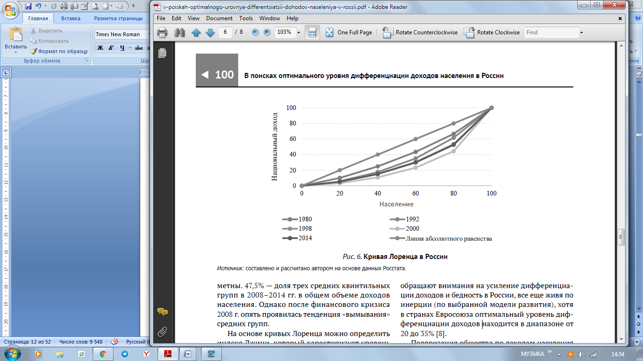

Рисунок 3 – Кривая Лоренца в России[10]

Данные рисунка 3 показывают, что в России с 1992 г. усиливается неравномерность в дифференциации доходов населения. Достаточно ярко проявилась тенденция к концентрации средств у наиболее обеспеченной 20%-ной группы. За 2014 г. доля доходов пятой, наиболее обеспеченной 20%-ной группы населения РФ по сравнению с 1998 г. не сколько снизилась, оставаясь на уровне 2008 г. Яркой особенностью кризиса 1998 г. была покупка продуктов питания впрок (крупы, макарон, муки, тушенки), а в 2014 г. — покупка валюты, недвижимости, туров. Так, покупка гражданами валюты через кредитные организации в 2008 г. составила 2004,1 млн руб., но уже в 2009 г. — падение до 1561,1 млн. Для 2014 г. характерна противоположная ситуация: покупка составила 2780,6 млн руб., что больше, чем в 2013 г., на 906 млн руб.

Изменения, произошедшие в относительном положении «промежуточных» групп, менее за метны. 47,5% — доля трех средних квинтильных групп в 2008–2014 гг. в общем объеме доходов населения. Однако после финансового кризиса 2008 г. опять проявилась тенденция «вымывания» средних групп.

На основе кривых Лоренца можно определить индекс Джини, который характеризует уровень концентрации доходов (рисунок 4). Коэффициент Джинни (Gini coefficient) – статистический показатель степени расслоения общества данной страны или региона по отношению к какому-либо изучаемому признаку, разработанный итальянским экономистом, статистиком и демографом Коррадо Джини.

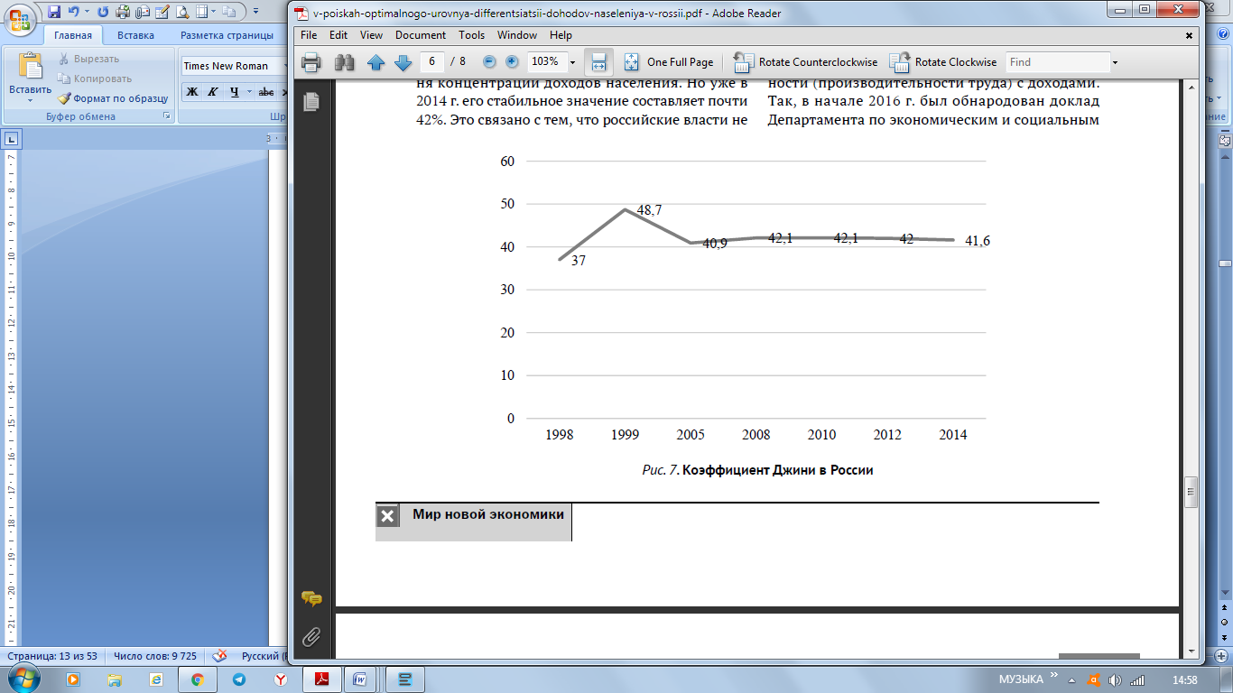

Рисунок 4 – Коэффициент Джини в России[11]

Рост индекса Джини в России в начале 2000-х гг. свидетельствует о повышении уровня концентрации доходов населения. Но уже в 2014 г. его стабильное значение составляет почти 42%. Это связано с тем, что российские власти не обращают внимания на усиление дифференциации доходов и бедность в России, все еще живя по инерции (по выбранной модели развития), хотя в странах Евросоюза оптимальный уровень дифференциации доходов находится в диапазоне от 20 до 35%[12].

Россия одна из лидирующих стран по неравномерному распределению богатства. По числу долларовых миллионеров, Росси занимает второе место В их руках сосредоточена собственность на сумму 380 миллиардов долларов США. Суммой в 12 миллиардами долларов США (или 380 миллиардами рублей) совместно владеют двадцать в один миллион беднейших россиян. Если сравнивать страны по этому показателю: в следующих за Россией (среди крупных стран) на один процент самых богатых людей приходиться 49 и 46% активов домашних хозяйств в Индии и Индонезии соответственно. В мире примерно этот показатель равен 48%, в Африке – 45%, в США – 39%, в Китае и Европе – 30%, в Японии 15%. Также Россия занимает лидирующие позиции в мире и по доле самых обеспеченных 7% населения (84,5% всего богатства домохозяйств страны) и 11% населения (89,6%), а также по коэффициенту Джинни.[13]

В 2016 в России этот коэффициент составил около 39%; 41,2% в 2015 году и 41,6 % в 2010 году. В сравнении с другими странами, по данным Росстата, Германии этот коэффициент равен 30,1%, в а в Италии – 35,1%, США - 40,8%, Китае - 42,16%, Бразилии – 51,4%.[14]

Основной источник благосостояния населения страны является доход от трудовой деятельности. 2/3 денежных доходов россиян в 2016 году сформировались за счет оплаты труда.

На данный момент Россия возглавляет последние строки таблицы, которая состоит из 52 стран относительно таких показателей, как минимальный размер оплаты труда и покупательная способность населения. В 2017 году удельный вес работников, имевших заработную плату шиже МРОТ, составил 1,2%, а в 2015 г. – 1,8%. Наиболее высокая доля работников, имевших в 2017 году заработную плату ниже минимального размера оплаты труда отмечалась в сфере связи (4,7%), сельском хозяйстве, охоте и лесном хозяйстве (3,4%), деятельность по организации отдыха, развлечений, культуры и спорта (3,1%), предоставлении прочих коммунальных, социальных и персональных услуг (2,9%), образовании (2,0%), здравоохранении и предоставлении социальных услуг (1,6%).

Распределение общей суммы начисленной заработной платы по 10% группам работников за 2017 год выглядит следующим образом: соотношение средней заработной платы 10% работников с наибольшей и 10% работников с наименьшей заработной платой в 2013 году составило 15,8. Наибольший разрыв в оплате крайних 10%-ных групп работников наблюдается в финансовой деятельности; аренды и предоставления услуг; организациях, занятых в сфере операций с недвижимым имуществом, связи, оптовой и розничной торговля, ремонта автотранспортных средств, мотоциклов, бытовых изделий и предметов личного пользования.[15] Эти данные наглядно представлены на рисунке 5.



Рисунок 5 – Распределение общей суммы начисленной заработной платы по 10% группам работников за 2017 год (в порядке возрастания заработной платы)[16]

Сопоставим величину прожиточного минимума и фактический средний уровень зарплаты в среднем по РФ за 2008-2016 гг. (рисунок 6).



Рисунок 6 – Динамика изменения величины МРОТ, прожиточного минимума и фактического среднего уровня зарплаты в среднем по РФ за 2000-2016 гг., руб. за месяц.[17]

Прожиточный минимум в 2011 году составил 6473 руб., а в 2016 увеличился на 3313 руб. и составил 9889 руб. Средняя заработная плата в 2016 году составила 34011 руб., это на 10642 руб. больше чем в 2011 году. В целом наблюдается тенденция роста. Анализируя эти данные, можно выделить несколько направлений борьбы с бедностью и неравенством в современной России:

1. Экономические меры, направленные на повышение уровня жизни отдельного работника и населения в целом (это политика доходов, занятости, инвестиционная, налоговая, адресная социальная помощь);

2. Развитие системы защиты населения от объективно обусловленных рисков (потеря трудоспособности, болезнь, инвалидность, безработица, старость, потеря кормильца и т.д.) и государственной системы пособий на детей, льгот и компенсаций отдельным группам населения (ветеранам);

3. Создание системы социальной помощи (материальная или натуральная помощь, бесплатное питание и т.д.).

Таким образом, на данный момент в Российской Федерации проблема дифференциации и перераспределения доходов населения имеет особую актуальность, т.к. подавляющая часть населения живет за чертой бедности, а огромными размерами национального богатства владеют небольшие олигархические группы.

**2. РАСПРЕДЕЛЕНИЕ ДОХОДОВ И ИХ РЕГУЛИРОВАНИЕ В РФ. ДИНАМИКА РАСХОДОВ И ДОХОДОВ ФЕДЕРАЛЬНОГО БЮДЖЕТА**

**2.1 Механизм распределения доходов РФ**

Механизм реализации распределения доходов населения в России состоит из трех основных блоков:[18]

Первый блок включает функциональное распределение доходов. Данное распределение возможно применить только в том случае, когда присутствует формирование факторных рынков, устанавливающих цены на факторы производства. Главнейшую роль в структуре факторных рынков играет рынок труда.

Социальное перераспределение составляет второй блок. Оно объясняется вмешательством государства в процесс рыночного распределения доходов и реализуется при помощи налогового и трансфертного механизмов.

Распределение представляет собой третий блок, которое обусловлено деятельностью нескольких групп с специальными интересами. Данное распределение связано с первым и вторым типами распределения доходов в обществе. Обособление данного способа распределения доходов обусловлено его характерной экономической природой.

Третий блок распределительных объединяет особенности распределения механизмов по причине его высокой «результативности».

Доходы могут поступать на регулярной основе или единовременно, в зависимости от случая и экономических отношений между субъектами. Прожиточный минимум - стоимостная величина достаточного для обеспечения нормального функционирования организм человека и сохранения его здоровья набора пищевых продуктов. В таблице 1 показан размер прожиточного минимум за 2 года – 2016 и 2017 гг., а также абсолютное отклонение. За четвертый квартал 2017 года величин прожиточного минимума в среднем на душу населения составляла 10329 рублей, что на 553 рубль больше базисного 2016 года. В целом наблюдается тенденция роста величины прожиточного минимума на душу населения для трудоспособного населения, для пенсионеров и для детей, что наглядно представлено в таблице 1.

Таблица 1. – Величина прожиточного минимума в целом по РФ, руб. [19]

|  |  |  |  |  |
| --- | --- | --- | --- | --- |
| Год | Величина прожиточного минимума в целом по РФ | | | |
| на душу населения | для трудоспособного населения | для пенсионеров | для детей |
| 2016 | 9776 | 10722 | 8163 | 9861 |
| 2017 | 10329 | 11163 | 8506 | 10160 |
| Отклонении (+, -) | 553 | 441 | 343 | 299 |

Неравенство доходов в конце XIX - начале XX века стало объектом изучения многих [экономистов](http://www.economicportal.ru/economist_scientist.html) США и Западной Европы. Центральной проблемой изучения является оценка справедливости и эффективности сложившегося в рыночной экономике распределения доходов и богатства. В 1905 году американский статистик Макс Лоренц разработал метод оценки распределения доходов, получивший название кривой Лоренца.[20]

Кривая Лоренца (lorenz curve) — график, демонстрирующий степень неравенства в распределении дохода в обществе, отрасли, а также степени неравенства в распределении богатства. Если обратиться к кривой Лоренца показывающей степень неравенства в распределении дохода в обществе, то график или кривая Лоренца будет отражать долю дохода, приходящуюся на различные группы населения сформированные на основании размера дохода, который они получают. (Рисунок 7)

[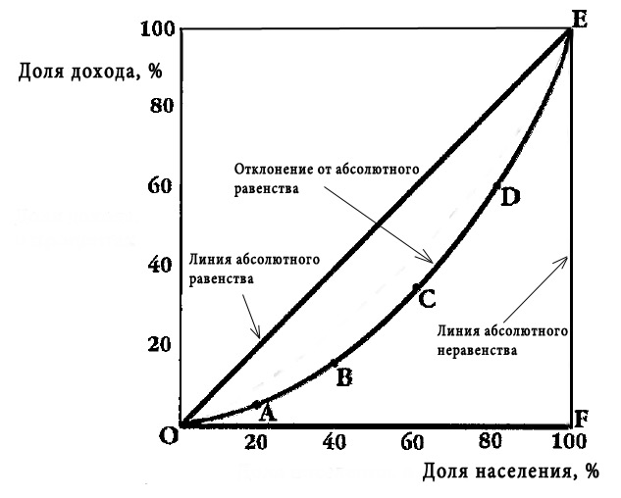](http://www.economicportal.ru/img/facts/lorenz_curve.jpg)

Рисунок 7. Кривая Лоренца[21]

На оси абсцисс откладывается доля населения, а на оси ординат — доля доходов в обществе в процентном отношении. Как видно из графика, в обществе всегда имеет место быть неравенство в распределении доходов, что отражает кривая OABCDE — кривая Лоренца. Например, первые 20% населения могут получать 5% доходов, 40% населения — 15% доходов, 60% населения — 35% доходов, 80% населения — 60% доходов, ну и естественно 100% населения — 100% доходов.

Если бы в обществе было бы равное распределение дохода, то кривая Лоренца приняла бы вид прямой (биссектриса на графике), называемая линией абсолютного равенства, и, наконец, если бы в обществе весь доход получали только 1% населения, то на графике это выразилось бы вертикальной прямой линией, называемой линией абсолютного неравенства.

Традиционно оценка уровня дифференциации доходов населения осуществляется с помощью показателей, основанных на сопоставлении удельного веса доходов (расходов) различных процентильных групп населения. К ним относятся и фондовый коэффициент, и кривая Лоренца (демонстрирующая степень неравенства в распределении дохода в обществе), и индекс Джини (статистический показатель неравномерности распределения доходов в обществе, заработной платы различных групп населения).

Реальное рыночное ценообразование на рынке труда можно наблюдать только в крупнейших городах России: Москва и Санкт-Петербург, но только среди высококвалифицированных кадров.

Фактическое отсутствие обозначенных рынков, как в легальной форме, так и имеющих массовый характер, приводит к росту соответствующих транзакционных издержек, а также мешают свободному движению ресурсов в целях повышения эффективности их использования. Именно в раздробленности системы рынков современной российской экономики, многие ученые и исследователи видят основную причину высокого спада производства, и, как следствие, уменьшения доходов основной массы населения. Стоит отметить, что в условиях глубокого экономического кризиса доходы разных факторов производства и групп населения в обществе снижаются в разной пропорции. Эффективные рынки будут формироваться именно тогда, когда цели экономических агентов обеспечат необходимую мотивацию хозяйствующих субъектов для осуществления эффективного рыночного обмена. По этой причине рынки выступают как целое коллективное благо для конкретной группы экономических субъектов, причем размер группы не имеет значения.

Традиционно выделяют два основных институциональных условия, которые выступают необходимым фундаментом формирования рынков: институт частной собственности, свобода заключения контрактов. Относительно небольшие доходы большинства наемных работников на российском рынке труда определяются отсутствием институциональной части, необходимой для высокоразвитого рынка труда. Распределение доходов зависит от того, кто выступает в качестве инноватора. Например, на отечественном рынке труда, главным инноватором является государство. Это объясняется в первую очередь тем, что практически половина (49%) занятых нанимается государством, а также отсутствием организованности и реальной конкурентной силы со стороны предложения труда и профсоюзов.

Государство, осуществляя фиксирование низкого уровеня заработной платы в госсекторе и ограничивая оплату труда в реальном секторе высокими налогами на фонд оплаты платы, оно тем самым стимулирует создание теневого рынка по объему равного практически легальному и рынка вторичной занятости. Согласно теории Г. Лайбкепа, отношение отдельных экономических агентов к предполагаемой институциональной инновации определяется чистыми выгодами, извлекающиеся им от ее осуществления. Слабые профсоюзы выгодны государству, так как в данном случае изменения направлены лишь на формальное закрепление действующих практик ценообразования на рынке труда. При анализе влияния распределения доходов на изменения, достаточно тяжело установить строгую причинно-следственную связь между изменениями в пропорциях распределения доходов и формированием структур. Это говорит о сложности данных социально-экономических взаимодействий.[22]

Основные источники доходов общественного сектора формируются из налоговых отчислений и доходов государственных организаций. Налоги понимаются широко в данном случае и включают все виды доходов, аккумулируемые государством на систематической основе при помощи принадлежащего ему права принуждения. Доходы государственных организаций образуются на основе тех же закономерностей, что и доходы предприятий частного сектора. Если доля национализированных предприятий велика, то их доходы во многом определяют финансовое состояние общественного сектора.

**2.2 Реальные доходы населения и эффективность их распределения**

Для того, чтобы оценить уровень и динамику доходов населения применяются показатели номинального, располагаемого и реального дохода.

Номинальный доход представляет собой объем денежных средств, полученных отдельным лицом в течение конкретного периода. Он характеризует уровень денежных доходов в независимости от системы налогообложения и динамики цен. Располагаемый доход – это доход, который ниже номинального на сумму налогов и необходимых платежей. Он идет на личное сбережение. Реальный доход – это то количество товаров и услуг, которое можно купить на располагаемый доход в течение конкретного промежутка времени.

Главную роль при определении уровня жизни выполняют статистические показатели, которые включают:

- обобщающие показатели;

- показатели доходов;

- индикаторы потребления и расходов;

- показатели денежных сбережений;

- показатели накопленного имущества и недвижимого имущества и др.

Уровень жизни по большему счету обусловливается доходами населения, от размера которых зависит уровень удовлетворения личных потребностей в необходимых и предпочитаемых товарах и услугах.

По предварительным данным за первый квартал 2017 года, индекс Джини в январе-марте составил 0,395, что только на 0,001 пункта ниже аналогичного показателя за 2016 год. Коэффициент фондов по итогам I квартала 2017 года также сократился по сравнению с прошлогодним, на 0,2 пункта, и составил 13,7 раз. Таким образом, неравенство доходов населения пока что остается на том же уровне, который ниже того, что наблюдался до начала экономического спада: в I квартале 2014 года индекс Джини составлял 0,404 — на 0,009 пунктов выше текущего значения. Эта касается и коэффициента фондов, который в I квартале 2014 года достигал 14,7 раз, что на 1 пункт выше текущего показателя.

Таблица 2. Структура денежных доходов населения по источникам поступления, в %[23]

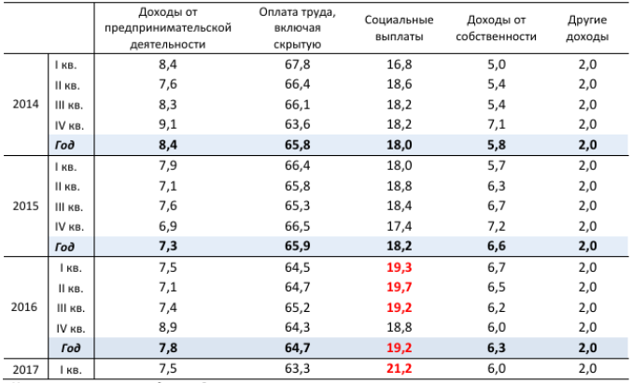

Распределение общего объема денежных доходов населения по квартильным группам, в соответствии с оценками Росстата, практически осталось без изменений, по отношению с зафиксированным в прошлом году. Часть доходов, достающихся 20%-м наиболее обеспеченных граждан, по итогам I квартала 2017 года составила 45,6% от общего объема, что только на 0,1 п.п. ниже показателя 2016 года, но на 0,7 п.п. ниже показателя 2014 года. Доля доходов 20% менее обеспеченных по итогам I квартала текущего и прошлого годов составила 5,7% от общего объема — на 0,2 п.п. больше аналогичного показателя в 2014 года.

Структура денежных доходов населения в I квартале 2017 года отличается высокой степенью поступлений от социальных выплат: достигает значений 21,2% — исторически максимального уровня, — что связано, прежде всего, с предоставлением уже упомянутой ранее единовременной доплаты к пенсиям в размере 5 000 рублей в январе 2017 года. Как следствие, минимальной за весь рассматриваемый период оказалась доля поступлений от заработных плат - 63,3% общего объема доходов населения, и близкие к этому значению показатель наблюдался до этого только в IV квартале 2014 года (63,6%). Кроме этого, в зоне минимальных значений по-прежнему остаются части доходов от предпринимательской деятельности (7,5% в I квартале 2017 года) и доходов от собственности 6,0%; (см. таблицу 1).

Доля населения, которая оценивает материальное положение своей семьи как плохое или очень плохое (уровень бедности по оценкам материального положения) в мае 2017 года практически осталась тез изменений, по отношению мая и ноября 2016 года, и составила 20%; в том числе 3% опрошенных указали на очень плохое материальное положение. В мае 2016 года эти показатели составляли 21% и 3%, в ноябре — 22% и 3% соответственно. В целом, уровень бедности по субъективной оценке материального положения стабильно составляет 20-23% на протяжении всего периода наблюдения — с марта 2016 года и по настоящее время.

За период с ноября 2016 года по май 2017 года увеличилась часть населения, оценивающего свое материальное положение как хорошее или очень хорошее, достигнув максимального значения за весь рассматриваемый в мониторинге период — с начала 2012 года. В мае 2017 года такую оценку дали 17% респондентов, что на 5 п.п. больше, чем в мае 2016 года, и на 6 п.п. — чем в ноябре. Прирост этой группы населения произошел за счет повышения доли тех, кто оценивает свое материальное положение как хорошее.

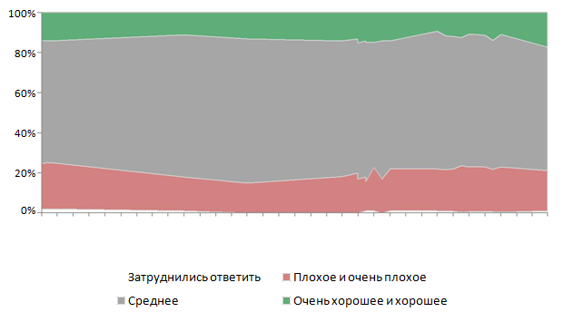

Рисунок 8. Динамика показателя субъективной оценки материального положения семьи[24] Примечание: колебания во втором квартале 2015 года обусловлены тем, что замеры в этот период проводились чаще.

Наиболее стабильной оказывается доля крайне бедного населения с дефицитом средств на продукты питания, она свидетельствует только о скромных колебаниях уже с декабря 2015 года. По данным опроса за май 2017 года, к крайне бедным по потребительским возможностям отнесли себя около 9% от общей численности опрошенных; в мае 2016 года таковых было 8%, а в ноябре – 11%.

По данным Федеральной службы государственной статистики РФ по сравнению с III кварталом 2014 г. величина прожиточного минимума увеличилась для всего населения и для трудоспособного населения - на 1,8%, для пенсионеров - на 1,9%, для детей - на 2,1%. При этом стоимость продуктов питания потребительской корзины увеличилась на 4,2%, непродовольственных товаров и услуг уменьшилась - на 0,4% и 0,5% соответственно.

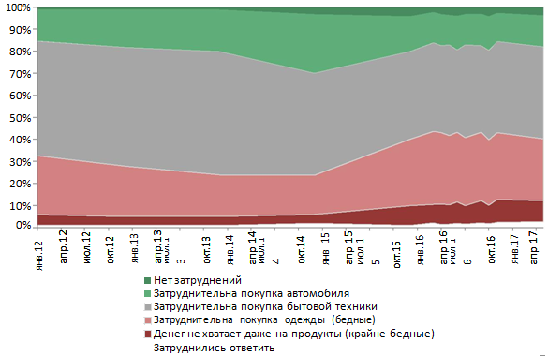

Рисунок 9 . Динамика показателя, оценивающего степень финансовых затруднений семьи при покупке товаров и услуг (субъективная оценка бедности)[25]

Расчет величины прожиточного минимума соответствует порядку, введенному с 2013 г. Федеральным законом от 3 декабря 2012г. №233-ФЗ "О внесении изменений в Федеральный закон «О прожиточном минимуме в Российской Федерации». Согласно основным положениям указанного закона в составе потребительской корзины определяются: продукты питания - в натуральных показателях, непродовольственные товары и услуги - в соотношении со стоимостью продуктов питания (в объеме по 50% от стоимости продуктов питания).

Расчет величины прожиточного минимума реализован в соответствии с правилами исчисления величины прожиточного минимума на душу населения и по основным социально-демографическим группам населения в целом по Российской Федерации, утвержденным постановлением Правительства Российской Федерации от 29 января 2013г. №56.

Расчеты величины прожиточного минимума в целом по Российской Федерации производятся Министерством труда и социальной защиты Российской Федерации на основании потребительской корзины, установленной Федеральным законом от 3 декабря 2012г. №227-ФЗ «О потребительской корзине в целом по Российской Федерации» и данных ФСГС об уровне потребительских цен на продукты питания и индексах потребительских цен на продукты питания, непродовольственные товары и услуги.

Наблюдение за уровнем потребительских цен для исчисления величины прожиточного минимума в целом по Российской Федерации осуществляется органами государственной статистики во всех субъектах Российской Федерации по Перечню продуктов питания-представителей для определения уровня потребительских цен на продукты питания при исчислении величины прожиточного минимума, утвержденному Приказом Министерства труда и социальной защиты Российской Федерации и Федеральной службой государственной статистики от 11 марта 2013г. №93н/91.[26]

Основные источники доходов населения: оплата труда; доходы работников от предприятий и организаций, кроме оплаты труда; дивиденды; поступления от продажи продуктов сельского хозяйства; пенсии и пособия; стипендии; доходы от продажи иностранной валюты; поступления из финансовой системы (проценты по вкладам, страховые возмещения); предпринимательские доходы. Многих людей меньше беспокоит общий вопрос распределения дохода, чем более конкретная проблема неравенства дохода. Поэтому нужно перейти к проблеме бедности. Бедность - это состояние индивида или семьи, когда экономических ресурсов не хватает для обеспечения некоторого стандарта (нормального уровня) жизнедеятельности. Если неравенство характеризует общество в целом, то бедность касается только части населения. В зависимости от того, насколько высок уровень экономического развития страны, бедность охватывает значительную или незначительную часть населения. Масштабом бедности социологи называют долю населения страны (обычно выраженную в процентах), проживающего у официальной черты, или порога, бедности. Для обозначения масштаба бедности применяются также термины «уровень бедности», «границы бедности» и «коэффициент бедности».[27]

В соответствии с критерием эффективности по Парето ресурсы распределены эффективно, если нельзя получить большее количество одного блага без уменьшения количества другого блага. Увлекаясь перераспределительной политикой, государство подрывает стимулы к труду и снижает экономическую эффективность. Заботясь же лишь о росте экономической эффективности, государство забывает о проблемах социального благополучия населения. Отсюда возникает проблема выбора между экономической эффективностью и социальной справедливостью. Предположим, что в некотором обществе преобладают такие представления о справедливости, согласно которым непременно должно обеспечиваться полное равенство в потреблении его членов.

В таком обществе любые изменения, предполагающие индивидуальное стимулирование высокой производительности, покажутся неприемлемыми. Такое общество будет вынуждено пренебрегать большей частью вариантов развития. Если же общество допускает неравенство, но отвергает перераспределение исходных экономических возможностей, оно будет одобрять стимулирование индивидуальных усилий, но при этом отвергать социальную справедливость. На деле ни одно общество не придерживается столь жестких правил, и вместе с тем представления о желательных и допустимых границах перераспределения в разных обществах не одинаковы.

Стремление к справедливости отнюдь не обязательно сводится к отстаиванию как можно большего равенства и неограниченного перераспределения доходов в пользу менее обеспеченных членов общества. Для многих индивидов и общественных групп характерны такие представления о справедливости, согласно которым на первый план выдвигается свобода экономической деятельности и защита прав собственности. С их точки зрения несправедливо, когда государство забирает значительную часть доходов для целей перераспределения.

Каждое общество вынуждено искать некоторый баланс между разными аспектами справедливости, имея в виду, в частности, с одной стороны, право на заработанный доход, а с другой - солидарность с нуждающимися. В той мере, в какой реализация сложившихся в обществе представлений о справедливости требует отклонения предельных доходов индивидов от предельных производительностей принадлежащих им факторов производства, возникает конфликт между принципами экономической эффективности и справедливости. Ведь, как отмечалось выше, такие отклонения не благоприятствуют экономически оптимальному использованию ресурсов.

**3. ГОСУДАРСТВЕННАЯ ПОЛИТИКА ПЕРЕРАСПРЕДЕЛЕНИЯ ДОХОДОВ В РФ**

**3.1 Основы государственной политики по перераспределению доходов в РФ**

Одной из основополагающих функций государства является перераспределение доходов, что является приемлемым в рамках границ вмешательства в реальный сектор. Политика распределения доходов – наиболее важный аспект государственного регулирования, который не следует отчуждать. Основная проблема кроется не только в культурном, социальном, образовательном аспекте, свойственным каждому общественному образованию и конкретному индивиду, но также представления о желаемом доходе и его справедливом распределении. В результате образуются конфликты между слоями и стратами общества, где каждая группа преследует собственный интерес. Данную проблему полностью не может ликвидировать экономическая наука.

Регулирование государственных доходов на различных уровнях (федеральном, региональном, местном) базируется на конституционных основах, по причине модернизации экономики, совершенствования взаимоотношений между субъектами и федеральными органами власти Российской Федерации. Основным нормативно-правовым актом для субъектов экономики, регулирующим перераспределение доходов является налоговый кодекс[28], который регламентирует систему платежей на конкретном уровне для определенной группы субъектов. Кроме того, важная роль отведена Бюджетному кодексу в распределении доходов, в рамках которого происходит формирование доходной части финансового документа и перераспределение средств в качестве дотаций, субсидий, инвестиций, трансфертов между субъектами Российской Федерации. Полномочия Федерального центра и регионов определены помимо бюджетного кодекса рядом других нормативно –правовых актов, к которым относятся:

- Федеральный Закон «Об общих принципах организации местного самоуправления в РФ»;

- Федеральный Закон «О финансовых основах местного самоуправления в РФ».

Согласно Федеральному законодательству распределение государственных доходов осуществляется по уровням:

- Федеральному;

- региональному (субъектов РФ);

- местному (муниципальные образования).

Так же с помощью него определяется правовой режим доходов регионов Российской Федерации. Государственные доходы образуют систему доходов, которую можно классифицировать по различным признакам, отражающих специфические черты государственных и частных доходов[29]. Если классифицировать доходы по социально-экономическому признаку, то она дает наиболее прозрачное представление об источниках их формирования и взаимосвязи с разнообразными формами собственности.

Согласно территориальному признаку, доходы можно подразделить на Федеральные, региональные и местные. В зависимости от организационно-правовой формы и юридических особенностей поступления денежных средств среди доходов государственных образований и муниципалитетов, можно обособить налоговые и неналоговые поступления и платежи. Налоги имеют свойство безвозмездности и обязательности, согласно выбранной юридической форме, и регулярности получения от конкретного объекта налогообложения. Наиболее разнообразие в формах поступления имеют неналоговые поступления и платежи. Согласно методам аккумуляции, доходы государства подразделяются на обязательные и добровольные. Подавляющая часть доходов поступает в распоряжение государства и органов местного самоуправления в обязательном порядке, это: налоги, сборы, пошлины, штрафы, санкции и т.д.

Неналоговые поступления государства и муниципалитетов можно охарактеризовать как поступающие в распоряжение данных субъектов доходы от использования государственного/муниципального имущества и функционирования органов государственной власти и муниципального самоуправления, платежи штрафного характера и средства, поступившие на добровольной основе. Отличительной чертой неналоговых платежей обязательного характера от налогов является свойство возмездности, т.к. их изъятие характеризуется предоставлением плательщику прав на реализацию какой-либо деятельности (например: лицензионные сборы и за регистрацию), а также получение значимых юридических услуг (госпошлина), на использование госимущества (плата за аренду) и т.д. Следовательно, плательщик имеет гарантированное законное право требовать от госорганов совершения необходимых действий, которые связаны с данным платежом[30].

Особое место среди неналоговых платежей обязательного характера занимают страховые взносы в государственные социальные внебюджетные фонды - Пенсионный фонд РФ, Фонд социального страхования РФ, Федеральный фонд обязательного медицинского страхования. Тарифы страховых взносов, подлежащих уплате организациями и гражданами, в том числе индивидуальными предпринимателями, ежегодно устанавливаются законами РФ.

Для выполнения социальной функции системы перераспределения доходов необходимо установить, с одной стороны, пределы налоговых изъятий, а, с другой, необходимые размеры социальных выплат, которые могли бы обеспечить приемлемый для общества уровень жизни. Поэтому величина налогов непосредственно связана с возможностями и желанием государства правильно определять доходы малоимущих и социально незащищенных слоев населения. Повышение налогов или их снижение вызывает сложный экономический и социальный эффект. Так, снижение налогов может не только способствовать экономическому росту, но и нанести ущерб экономике в результате увеличения дефицита государственного бюджета, уменьшения возможностей маневрирования правительству бюджетными средствами. В то же время, снижение ставок налогов может, с одной стороны, привести к увеличению налогооблагаемой базы за счет увеличения масштабов декларирования ранее скрываемых доходов, а, с другой стороны, может и снизить объемы социальных программ и, как следствие этого, уменьшить эффективность реализации распределительной, т. е., социальной функции налогов.

Для снижения уровня дифференциации доходов и увеличения приемлемый для общества уровень жизни. Поэтому величина налогов непосредственно связана с возможностями и желанием государства правильно определять доходы малоимущих и социально незащищенных слоев населения. Повышение налогов или их снижение вызывает сложный экономический и социальный эффект. Так, снижение налогов может не только способствовать экономическому росту, но и нанести ущерб экономике в результате увеличения дефицита государственного бюджета, уменьшения возможностей маневрирования правительству бюджетными средствами. В то же время, снижение ставок налогов может, с одной стороны, привести к увеличению налогооблагаемой базы за счет увеличения масштабов декларирования ранее скрываемых доходов, а, с другой стороны, может и снизить объемы социальных программ и, как следствие этого, уменьшить эффективность реализации распределительной, т. е., социальной функции налогов.

Главной задачей повышения налогов является увеличение бюджетных средств, которые можно направить на социальные цели. Такие действия могут сопровождаться падением уровня сбережений, а значит и стимулов к развертыванию инвестиционных процессов, расширению предпринимательства. В итоге будет снижаться производительность труда, углубляться спад производства, уменьшаться объем национального дохода. С другой стороны, опыт экономически развитых государств показывает, что если правительство проводит эффективную перераспределительную политику, активно содействует развитию личной ответственности во всех областях жизни, помогает бедным преодолеть нищету, то прогрессивные социально-экономические сдвиги благоприятно сказываются на экономике страны.

Основные источники доходов населения: оплата труда; доходы работников от предприятий и организаций, кроме оплаты труда; дивиденды; поступления от продажи продуктов сельского хозяйства; пенсии и пособия; стипендии; доходы от продажи иностранной валюты; поступления из финансовой системы (проценты по вкладам, страховые возмещения); предпринимательские доходы. Многих людей меньше беспокоит общий вопрос распределения дохода, чем более конкретная проблема неравенства дохода.

Одна из функций государства связана с перераспределением доходов, что вписывается в максимальные границы его вмешательства в реальный рынок. Политика распределения - важное направление деятельности любого государства, и экономика общественного сектора, разумеется, не вправе от него абстрагироваться. Регулирование государственных доходов в РФ, в т.ч. и местных, регламентируются законодательством, основанном на конституционных нормах. В связи с происходящими преобразованиями в экономике, а также во взаимоотношениях между федеральными органами и субъектами РФ.

Для выполнения социальной функции системы перераспределения доходов необходимо установить, с одной стороны, пределы налоговых изъятий, а, с другой, необходимые размеры социальных выплат, которые могли бы обеспечить приемлемый для общества уровень жизни. Для снижения уровня дифференциации доходов и увеличения налоговых поступлений, которые следует преимущественно направлять на решение социальных проблем, целесообразно повысить планку прогрессии в налогообложении доходов богатых и сверхбогатых членов общества.

Распределение доходов в РФ базируется на Конституции РФ, Налоговом, кодексе РФ, Бюджетном кодексе РФ и иных законодательных и нормативно-правовых актах. Основные источники доходов общественного сектора складываются из налоговых поступлений, а также доходов, принадлежащих государству предприятий и организаций. Налоги в данном случае понимаются широко. Они включают все виды доходов, аккумулируемых государством на регулярной основе с помощью принадлежащего ему права принуждения. Доходы государственных предприятий образуются в общем и целом на основе тех же закономерностей, что и доходы предприятий частного сектора. Если доля национализированных предприятий велика, их доходы во многом определяют финансовое состояние общественного сектора.

Таким образом, реализация результативного перераспределения доходов должна осуществляться посредством разработки государственных программ, предусматривающих конкретные меры, прежде всего в области регулирования доходов граждан, справедливого налогообложения и совершенствования системы социальной защиты граждан. Актуальным примером государственных программ, особо востребованных и эффективных, является направление государственной помощи для молодых семей. В первую очередь программа «Материнский капитал».

**3.2 Государственная помощь для молодых семей. Программа «Материнский капитал» и особенности ее реализации в регионе.**

Рассмотрим реализацию политики государства по перераспределению доходов на примере государственной программы «Материнский капитал». Ее выбор актуален с точки зрения ее популярности, а так же ее результативности. Программа материнского капитала очень популярна в России, ведь те семьи, которые заводят двух и больше детей, имеют возможность получить от государства финансовую помощь.

Программа материнского капитала в России будет продлена до 31 декабря 2021 года и ввела дополнительные возможности его использования. Соответствующее предложение глава государства Владимир Путин озвучил 28 ноября 2017 года на заседании Координационного совета по реализации Национальной стратегии действий в интересах детей на 2012-2017 годы. «Предлагаю продлить действие программы материнского капитала до 31 декабря 2021 года, кроме того, ввести дополнительные возможности его использования», — цитирует президента пресс-служба Кремля.

Особо нуждающимся семьям предлагается выплачивать средства из материнского капитала в виде ежемесячных выплат. Величина выплат будет равна размеру прожиточного минимума на ребенка, установленного в регионе. Они будут выплачиваться семьям «с доходами, размер которых не превышает полуторакратную величину прожиточного минимума трудоспособного населения. До достижения ребенком полутора лет», уточнил президент.

Кроме того, теперь можно будет использовать материнский капитал и на оплату ухода и присмотра за ребенком с двухмесячного возраста. На сегодня маткапитал можно тратить на улучшение жилищных условий, обучение и содержание детей в образовательных учреждениях или на накопительную часть пенсии мамы.

Материнский капитал выплачивают семье, где родился или усыновлен второй ребенок. Программа действует с 2007 года. Тогда размер выплаты составлял 250 тысяч рублей, затем сумма ежегодно увеличивалась, в 2015 году она достигла 453 тысяч рублей и остается таковой по настоящее время.

По действующему законодательству, программа маткапитала должна была завершиться в 2018 году. Женщины, получившие сертификат на семейный капитал до конца 2018 года, смогут им распоряжаться и после этого срока.[31] Рост суммы материнского капитала в рублях (Рисунок 1.)

Многие молодые супруги весьма длительное время пребывают в условиях далеко не лучшего финансового положения. Купить собственное жилье, обеспечить всем необходимым новорожденного, оплатить детский сад и школьные принадлежности – это тот тяжелый груз, который ложится на плечи всех родителей. Чтобы улучшить демографическую ситуацию, государство старается оказывать всяческую поддержку молодым семьям.

Одни программы социального характера предполагают лишь косвенные меры, а другие непосредственно помогают как родителям, так и детям.

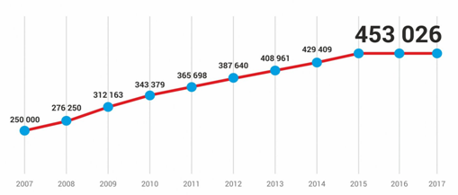

Рисунок 10. Рост суммы материнского капитала в рублях[32]

Законодательство Российской Федерации выдвигает следующие требования в отношении потенциального участника жилищной программы, направленной на финансовую поддержку молодых супругов: возрастная категория не старше 35 лет, данный признак является основным при определении «молодости» семейства; дети – не обязательное требование для получения статуса «молодая семья», но если они есть, то это повод увеличения субсидий, причина смягчения условий кредита и т.п., кроме того, государство принимает множество мер, направленных на помощь именно тем семьям, в которых есть дети; наличие российского гражданства; несмотря на постоянное упоминание супружеских пар, молодое семейство может представлять и [родитель-одиночка](http://posobie-help.ru/subsidii/semeynye/status-mat-odinochka.html) с малышом или одинокий усыновитель.

Утверждение целевой [программы федерального характера «Жилище»](http://posobie-help.ru/subsidii/nedvizhimost/programma-zhile-dlya-rossijskoj-semii.html) произошло в конце 2010 года. Основным нормативным актом, регулирующим [программу «Материнский капитал»](http://posobie-help.ru/molodaya-semya/materinskij-kapital/izmeneniya-v-2016-2017.html) является федеральный закон № 256-ФЗ от 29.12.2006 г. Документ гласит о поддержке государства в отношении семей, родивших (усыновивших) второго или последующего малыша. Дополнительные меры действуют с 01.01.2007 г. по 31.12.2018 г.

Изначально руководство страны планировало программу на 10 лет (01.01.2006 г. – 31.12.2016 г.). Но в конце 2015 года президент распорядился, чтобы Федеральное Собрание продлило программу на 2 года – до 31.12.2018 г. К моменту окончания срока действия проекта исполнится 12 лет, как государство выдает сертификаты. При этом взятые обязательства будут выполняться и после 2018 года в соответствии с указанными в законе направлениями.

Ежегодная индексация уже увеличила [сумму выплат](http://posobie-help.ru/molodaya-semya/materinskij-kapital/summa-2016.html) с 250 до 453 тыс. руб. Эта и некоторые другие особенности программы вызывают ошибочное мнение граждан о том, что период действия программы продлевается ежегодно. На самом деле каждый год происходит изменение размера выплат.

Материнский капитал предполагает 3 главные особенности по времени:

Получить государственный сертификат можно лишь на второго (третьего или последующего) ребенка, появившегося на свет (усыновленного) до 31.12.2018 г.

Никакие специальные условия не ограничивают период обращения за сертификатом в отделение Пенсионного фонда России. Главное, чтобы соответствующее право возникло в пределах оговоренного выше срока.

Срок получения выплат, положенных по сертификату, также практически не ограничивается. Если мама пожелает, то она сможет ими воспользоваться во время выхода [на пенсию по старости](http://posobie-help.ru/pensii/trudovye/raschet-pensii-po-starosti.html), то есть по достижению 55 лет.

Ст. 5 вышеназванного закона гласит об очень важном моменте: посещение Пенсионного фонда или многофункционального центра с целью получить сертификат может быть осуществлено в любой период времени с того момента, как возникло соответствующее право. То есть конечного срока также не прописано в законе.

Фактически это говорит о следующем, что родители могут получить сертификат в любой момент времени при условии, что второй ребенок родился до 31.12.2018 г.; сумма материнского капитала будет ежегодно индексироваться и после окончания срока действия закона, поэтому мама или папа, обратившиеся в Пенсионный фонд, например, через 12 лет, получат пересчитанную сумму.

Программы по предоставлению и кредитованию жилья

Цели федеральной целевой программы «Жилище» на период 2011 – 2016 гг.:

- формирование в России рынка эконом-жилья;

- устранение недостатка комфортного жилья;

- повышение качества российского фонда жилья.

Данная программа направлена на реализацию национального проекта «Доступное и комфортное жилье – гражданам РФ».

Одним из подпунктов является целевая [программа «Молодой семье – доступное жилье»](http://posobie-help.ru/molodaya-semya/zhililshnye-programmy/dostupnoe-zhile.html), которая легла в основу разработки регионального проекта «Обеспечение жильем молодых семей».

- исправление демографической ситуации в регионах;

- обеспечение молодых семей собственными квартирами (домами);

- снижение социальной напряженности;

- активация системы [ипотечного кредитования](http://posobie-help.ru/molodaya-semya/zhililshnye-programmy/programmi-ipoteki.html).

Финансирование осуществляется из федерального бюджета и бюджетов субъектов страны, а также из собственных и заемных средств семей.

Постановлением Правительства РФ от 15.04.2014 г. № 323 определены условия обеспечения граждан РФ жильем доступного и комфортного уровня, а также коммунальными услугами. До 2014 года в соответствии с данной программой семьи могли получить [субсидии на покупку жилья](http://posobie-help.ru/subsidii/nedvizhimost/na-pokupku-zhilya.html) или материальную помощь на погашение ипотечного кредита.

Граждане, ставшие участниками проекта после 2014 года, могут рассчитывать на следующую поддержку:

- 35%-ная субсидия для супругов, не имеющих детей;

- 40%-ная субсидия для семьи, в которой есть дети.

Если у участников программы рождается ребенок или они его усыновляют, то им полагается дополнительная субсидия, размер которой составляет 5%.

Также программа содержит несколько льгот и выплат для [многодетных семей](http://posobie-help.ru/subsidii/semeynye/status-mnogodetnoj-semi-v-2017-godu.html). В зависимости от того, какая демографическая ситуация наблюдается в регионе, местная власть имеет право устанавливать собственные дополнительные меры [поддержки молодым многодетным семьям](http://posobie-help.ru/subsidii/semeynye/posobiya-i-vyplaty-mnogodetnym.html). Супруги, вступившие в программу в 2016 году, могут рассчитывать на получение льготных социальных субсидий в размере 30% от стоимости приобретенной жилплощади.

Государственная помощь семьям на селе

Одна из основных обязанностей государства – обеспечение достойного уровня жизни гражданам. В первую очередь – это материальная поддержка, касающаяся покупки собственного жилья.

[Специалисты](http://posobie-help.ru/subsidii/obrazovanie/molodoj-specialist-na-sele.html), молодые семьи и горожане, местом жительства которых является сельская местность, тоже могут рассчитывать на получение помощи.

Участниками могут стать граждане, проживающие и работающие в сельской местности, на следующих условиях:

- это основное место их проживания и здесь же они осуществляют свою трудовую деятельность;

- признана необходимость приобретения нового жилья;

- на руках имеется первоначальный капитал, а именно, 30% от стоимости дома или инвестиций на его строительство. Кстати, эти средства могут быть как собственными, так и заемными;

- местом работы одного из членов семьи в соответствии с трудовым соглашением должна являться агропромышленная сфера или социальная область, или планируемый период его работы должен составлять не менее 5 лет.

Материальные выплаты регулирует Постановление Правительства РФ от 2013 года № 598 и Постановление Правительства от 2014 года № 76. Последнее предусматривает областное финансирование.

В программе «Улучшение жилищных условий в сельской местности» могут участвовать супруги, состоящие в официальном браке, одному их которых не более 35 лет.

Детские выплаты

Появление ребенка в семье – это, безусловно, огромное счастье. Но, оно, как известно, не всегда бывает безмятежным. Женщина при этом становится нетрудоспособной, а размер затрат на приобретение предметов первой необходимости значительно возрастает.

Единовременное пособие, приуроченное к появлению на свет малыша (чуть более 15 тыс. руб. – ежегодно увеличивается). Получение выплаты может осуществить любой из родителей/опекунов по месту своей официальной работы или в отделении социальной защиты населения в соответствии с пропиской.

* 6000 руб. в случае, если женщина стала на учет в течение первых 12 недель беременности;
* 1500 руб. ежемесячно в течение 140 дней (70 до рождения малыша и 70 после) в случае, если женщина была уволена с работы в связи с тем, что предприятие ликвидировалось или физическое лицо завершило свою деятельность;
* единовременное пособие, если одновременно родилось трое и более детей. Размер выплаты составляет 50000 руб. и не зависит от других положенных пособий.

Государственное помощь может отличаться в зависимости от региона проживания, поэтому сведения о положенных выплатах необходимо уточнять на месте.

Льготы и выплаты многодетным семьям

Подзаконный акт – Указ Президента от 05.05.1992 дает определение «многодетной семье». В соответствии с ним, каждая региональная власть должна принять самостоятельное решение в отношении многодетных семей и выбрать свою форму поддержки данной категории граждан. Некоторые мероприятия носят общепринятый характер и применяются во всех субъектах страны.

Многодетная молодая семья имеет право на следующую государственную помощь:

30% льгота на погашение квартплаты. Льгота касается электроэнергии, газа и воды. Семья, проживающая в сельской местности, может поменять направление выплаты, а именно, написать заявление на получение 30% скидки на приобретаемое топливо.

Помощь в организации фермерского хозяйства или в налаживании предпринимательской деятельности, например, может быть отменен регистрационный сбор.

[Выделение земельного участка](http://posobie-help.ru/subsidii/semeynye/poluchenie-zemelnyx-uchastkov.html) на безвозмездной основе для развития хозяйства.

Предоставление участка, на котором будет производиться индивидуальное жилищное строительство или осуществляться сельскохозяйственные нужды.

Освобождение от уплаты земельного налога (полностью или частично) или от выплат арендного характера.

[Снижение базовой налоговой ставки](http://posobie-help.ru/nalogi-i-zakony/nalogovye-lgoty/mnogodetnim-semjam.html).

Предоставление беспроцентного займа или безвозмездной материальной помощи на развитие фермерского хозяйства.

Кроме того, многодетная молодая семья может рассчитывать на:

* бесплатную выдачу лекарственных средств ребенку до 6 лет, в соответствии с рецептом врача;
* предоставление бесплатного проезда на внутригородском и внутрирайонном транспорте;
* прием ребенка в детских сад вне очереди;
* бесплатное питание в школе и профессиональном училище;
* бесплатное предоставление школьной и спортивной одежды;
* бесплатное посещение выставки, музея или другого культурного мероприятия 1 раз в месяц.

Ведение материнского (семейного) капитала в пенсионное обеспечение ввел значительные изменения в демографической ситуации Российской Федерации. Семьям, решившим вложить материнский капитал в жилище, предоставлена масса способов осуществления данной цели. Средства или часть средств материнского капитала могут пойти на строительство жилья или на его приобретение, причем допускается участие граждан в строительных или жилищно-строительных кооперативах. Однако жилое помещение, приобретаемое (строящееся) с использованием средств (части средств) материнского капитала, должно находиться исключительно на территории РФ.

Кроме того, средства материнского капитала могут пойти на приобретение жилья с помощью кредита или займа. В частности, указанные средства могут быть направлены на уплату первоначального взноса, погашение основного долга и уплату процентов. При этом в счет средств материнского капитала можно погасить кредит, который был взят семьей и до возникновения права на материнский капитал. Исключение составляют только штрафы, комиссии и пени за просрочку исполнения обязательств по кредиту. Погашать их за счет средств материнского капитала нельзя. Благодаря этим условиям семья имеет определенную поддержку от государства, и могут решиться на рождение (усыновления) второго ребенка.

**ЗАКЛЮЧЕНИЕ**

Таким образом, проведя характеристику понятия доходов населения, проанализировав их виды и специфику перераспределения в Российской Федерации, мы можем сформулировать следующие выводы.

Понятие «доход» предполагает некоторый объем денежной суммы, которая поступает на регулярной основе и согласно законным основаниям в непосредственное личное распоряжение конкретного субъекта рыночных отношений. следует акцентировать внимание на следующие аспекты: доход представлен в денежной форме, получается на регулярной основе, имеет законное основание. В широком смысле, понятие «доход» представляет собой денежную оценку результатов деятельности определенного субъекта рыночных отношений (индивиды, домохозяйства, организации, государство). Данное определение является наиболее полным, т.к. не включает в число получателей дохода тех, кто по каким-либо причинам не участвует в экономической деятельности, т.е. тех чьи денежные доходы поступают в виде трансфертов из бюджетов различных уровней.

Государственная политика перераспределения доходов в области доходов подразумевает перераспределение доходов через механизм государственного бюджета, с помощью дифференцированного налогообложения различных групп получателей дохода и выплат населению социального характера. В этом случае происходит перераспределение весомой доли национального дохода к малообеспеченным слоям населения от состоятельным гражданам, имеющих высокий уровень дохода.

Специфической чертой российской экономики является высокая доля влияния «теневой» части экономики на формирование доходов населения. Следовательно, необходимо разработать и реализовать методику количественных измерений данного явления и оценить его влияние на основные макроэкономические показатели.

Важное значение распределение доходов населения имеет для анализа уровня жизни населения, в целях разработки оптимальной социальной и налоговой политики. Однако его значение не ограничивается этим, так как оно предоставляет информацию для изучения влияния доходов населения на другие макроэкономические процессы, например, для изучения факторов, определяющих норму сбережения и влияющих на инвестиционную деятельность в экономике. Таким образом, данные о доходах необходимы для органов государственного управления, принимающих решения по широкому кругу вопросов экономической политики, а также для научных работников, занимающихся.

Мировой опыт показывает, что эффективная социально-ориентированная рыночная экономика немыслима без демократической системы распределения доходов граждан. Распределительные отношения лежат в основе создания системы стимулов для участия в производственном процессе. Доходы населения определяют социальное положение в обществе, также уровень доходов каждого человека зависит от экономики страны, в которой он проживает.

Таким образом, реализация результативного перераспределения доходов должна осуществляться посредством разработки государственных программ, предусматривающих конкретные меры, прежде всего в области регулирования доходов граждан, справедливого налогообложения и совершенствования системы социальной защиты граждан.

Доходные источники государственных и местных бюджетов, как правило, не имеют специального целевого назначения. Это позволяет направлять их на наиболее важные, приоритетные в соответствующее время потребности общества для финансирования намеченных программ. В формировании доходов государства и муниципальных образований важная роль принадлежит неналоговым доходам.

Для выполнения социальной функции системы перераспределения доходов необходимо установить, с одной стороны, пределы налоговых изъятий, а, с другой, необходимые размеры социальных выплат, которые могли бы обеспечить приемлемый для общества уровень жизни. Для снижения уровня дифференциации доходов и увеличения налоговых поступлений, которые следует преимущественно направлять на решение социальных проблем, целесообразно повысить планку прогрессии в налогообложении доходов.

**СПИСОК ЛИТЕРАТУРЫ**

1. Конституция Российской Федерации: принята всенародным голосованием 12 декабря 1993 г. // Российская газета. - 25.12.1993. - №197.
2. Бюджетный кодекс Российской Федерации от 31.07.1998 N 145-ФЗ // Российская газета. - № 153-154. - 12.08.1998.
3. Гражданский кодекс Российской Федерации (Часть первая) от 30.11.1994 № 51-ФЗ (принят ГД ФС РФ 21.10.1994) // Российская газета. - № 238-239. - 08.12.1994.
4. Налоговый кодекс Российской Федерации (Часть вторая) от 05.08.2000 № 117-ФЗ (принят ГД ФС РФ 19.07.2000; ред. от 28.04.2009 30.06.2006; с изм. и доп., вступ. в силу с 01.01.2007) // Собрание законодательства РФ. - 07.08.2000. - N 32. - Ст. 3340; Российская газета. - 05.05.2009.
5. Федеральный закон «О бюджетной классификации Российской Федерации» от 15.08.96 № 1254-ФЗ.
6. Абакумова Н.Н., Подовалова Р.Я. Политика доходов и заработной платы. Новосибирск: НГАЭиУ, 2015. - 215с.
7. Александрова А.Л. Городская бедность в России и социальная помощь городским бедным: Аналитический доклад. М.: Фонд «Институт экономики города». 2016. - 168с.
8. Басов Н.Ф. Социальная работа. М.: Дашков и К°, 2015. - 262с.
9. Борисов Е.Ф. Экономическая теория: Учебник.- 3-е изд. перераб. и доп.-М.: Юрайт-Издат, 2016.- 399с.
10. Брагин Л.А. Доходы и прибыль. М.: ИНФРА-М. 2015. - 364с.
11. Кржижановский Г. М. К идеологии социалистического строительства // Плановое хозяйство. 1926. # 2. С. 20
12. 12.Новожилов В. В. Проблемы измерения затрат и результатов при оптимальном планировании. М., 1972. С. 243
13. Кравченко А.И. Социальная работа. М.: КноРус, 2016. - 320с.
14. Мамедов О.Ю. Положение современной российской экономики. // Финансы. - 2015. - № 8. - c.23-30.
15. Руденко Д.Ю. Стратегия сокращения бедности. Ростовская область: «ОЛМАРПРЕСС», 2016. - 224с.
16. Технология социальной работы с различными группами населения. / Под ред. П.Д. Павленок, М.Я. Рудневой. - М.: Инфра-М, 2015. - 240с.
17. Холостова Е.И.- 4-е изд., перераб. и доп. - М. : Издательско-торговая корпорация «Дашков и К°», 2015. - 208 с. - ISBN 978-5-394-02003-2.
18. <http://www.economicportal.ru/ponyatiya-all/lorenz_curve.html>
19. https://yandex.ru/images/search?text=Утилитаристское%20распределение%20доходов&stype=image&lr=2&noreask=1&parent-reqid=1516090438700572-1021260669463571263497250-sas1-7878&source=wiz
20. http://www.gks.ru/bgd/free/b04_03/IssWWW.exe/Stg/d05/61.htm
21. <http://freepublish.info/obshhestvo/programma-materinskiy-kapital-izmeneniya-svezhie-novosti-29-11-2017/>

1. Борисов Е.Ф. Экономическая теория: Учебник.- 3-е изд. перераб. и доп.-М.: Юрайт-Издат, 2016.- 399с.
2. Борисов Е.Ф. Экономическая теория: Учебник.- 3-е изд. перераб. и доп.-М.: Юрайт-Издат, 2016.- 399с.
3. Мамедов О.Ю. Положение современной российской экономики. // Финансы. - 2015. - № 8. - c.26.
4. Кржижановский Г. М. К идеологии социалистического строительства // Плановое хозяйство. 1926. # 2. С. 20
5. Новожилов В. В. Проблемы измерения затрат и результатов при оптимальном планировании. М., 1972. С. 43
6. https://yandex.ru/images/search?text=Утилитаристское%20распределение%20доходов&stype=image&lr=2&noreask=1&parent-reqid=1516090438700572-1021260669463571263497250-sas1-7878&source=wiz
7. https://yandex.ru/images/search?text=Утилитаристское%20распределение%20доходов&stype=image&lr=2&noreask=1&parent-reqid=1516090438700572-1021260669463571263497250-sas1-7878&source=wiz
8. Холостова Е.И.- 4-е изд., перераб. и доп. - М. : Издательско-торговая корпорация «Дашков и К°», 2015. - 208 с. - ISBN 978-5-394-02003-2.
9. Мамедов О.Ю. Положение современной российской экономики. // Финансы. - 2015. - № 8. - c.119.
10. Составлено автором с использованием http://www.economicportal.ru/ponyatiya-all/lorenz_curve.html
11. Составлено автором с использованием http://www.economicportal.ru/ponyatiya-all/lorenz_curve.html
12. Никольская П. Элементы питания // Коммерсантъ. 2015. 23 февраля. [Электронный ресурс] URL:

    http://www.kommersant.ru/doc/2665959
13. Моисеев, В.В. Социальная политика России / В.В. Моисеев. - М.: Директ-Медиа, 2014. − 348 с.
14. http://www.consultant.ru/document/cons_doc_LAW_138624/
15. http://bs-life.ru/rabota/zarplata/mrot2017.html - Информационный портал «Де-ловая жизнь»
16. Гонтмахер Е. Российские социальные неравенства как фактор общественно политической стабильности // Ежемесячный практический журнал «Эконо-мист». – 2013. − № 4. – С. 68-82
17. Составлено автором с использованием http://www.economicportal.ru/ponyatiya-all/lorenz_curve.html
18. Руденко Д.Ю. Стратегия сокращения бедности. Ростовская область: «ОЛМАРПРЕСС», 2016. - 224с.
19. Составлено автором с использованием данных http://www.gks.ru/wps/wcm/connect/rosstat_main/rosstat/ru/statistics/
20. http://www.economicportal.ru/ponyatiya-all/lorenz_curve.html
21. Составлено автором с использованием http://www.economicportal.ru/ponyatiya-all/lorenz_curve.html
22. Александрова А.Л. Городская бедность в России и социальная помощь городским бедным: Аналитический доклад. М.: Фонд «Институт экономики города». 2016. - 168с.
23. Составлено автором с использованием http://www.economicportal.ru/ponyatiya-all/lorenz_curve.html
24. Составлено автором с использованием данных опроса населения ВЦИОМ за 2012-2015гг., расчеты НИУ ВШЕ по данным опроса за март 2016 года - май 2017года
25. Составлено автором с использованием данных опроса населения ВЦИОМ за 2012-2015гг., расчеты НИУ ВШЕ по данным опроса за март 2016 года - май 2017года
26. http://www.gks.ru/bgd/free/b04_03/IssWWW.exe/Stg/d05/61.htm
27. Мамедов О.Ю. Положение современной российской экономики. // Финансы. - 2015. - № 8. - c.23-30.
28. Налоговый кодекс Российской Федерации (Часть вторая) от 05.08.2000 № 117-ФЗ (принят ГД ФС РФ 19.07.2000; ред. от 28.04.2009 30.06.2006; с изм. и доп., вступ. в силу с 01.01.2007)// Собрание законодательства РФ. - 07.08.2000. - N 32. - Ст. 3340; Российская газета. - 05.05.2009.
29. Басов Н.Ф. Социальная работа. М.: Дашков и К°, 2015. - 262с
30. Басов Н.Ф. Социальная работа. М.: Дашков и К°, 2015. - 269с.
31. <http://freepublish.info/obshhestvo/programma-materinskiy-kapital-izmeneniya-svezhie-novosti-29-11-2017/>
32. http://pro-materinskiy-kapital.ru/novosti/izmenenija-v-2017-godu/